Prot. 1214/2020
Como, 2 dicembre 2020

Circolare 26-2020

Agli iscritti
Loro sedi

Oggetto: accesso al mercato ticinese e italiano nei settori dell’architettura e dell’ingegneria - OTIA e Ordini professionali

Siamo lieti di segnalare che gli Ordini degli Ingegneri e degli Architetti del Canton Ticino e delle province italiane di Como, Lecco, Novara, Sondrio, Varese e Verbano-Cusio-Ossola, zona convenzionalmente denominata Regio Insubrica, hanno attivato da alcuni anni una collaborazione che si è recentemente concretizzata nella redazione di un vademecum, il cui obiettivo è quello di descrivere le procedure amministrative che i professionisti svizzeri o italiani, attivi nei settori dell'architettura, dell'ingegneria e dell'ambiente devono seguire per accedere rispettivamente al mercato italiano e ticinese.
Il documento, pubblicato sul nostro portale come allegato alla presente circolare, facilita la comprensione dei sistemi legali vigenti nei due paesi e descrive i costi e le modalità per ottenere le necessarie autorizzazioni.
Per i dettagli procedurali raccomandiamo comunque di consultare le autorità competenti ai recapiti e siti web indicati.

Cordiali saluti,

IL SEGRETARIO
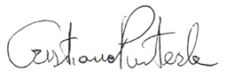
ing. Cristiano Pusterla
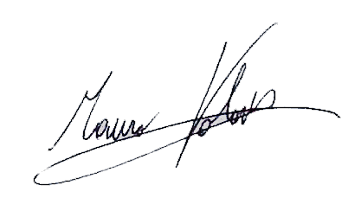
IL PRESIDENTE
ing. Mauro Volontè

